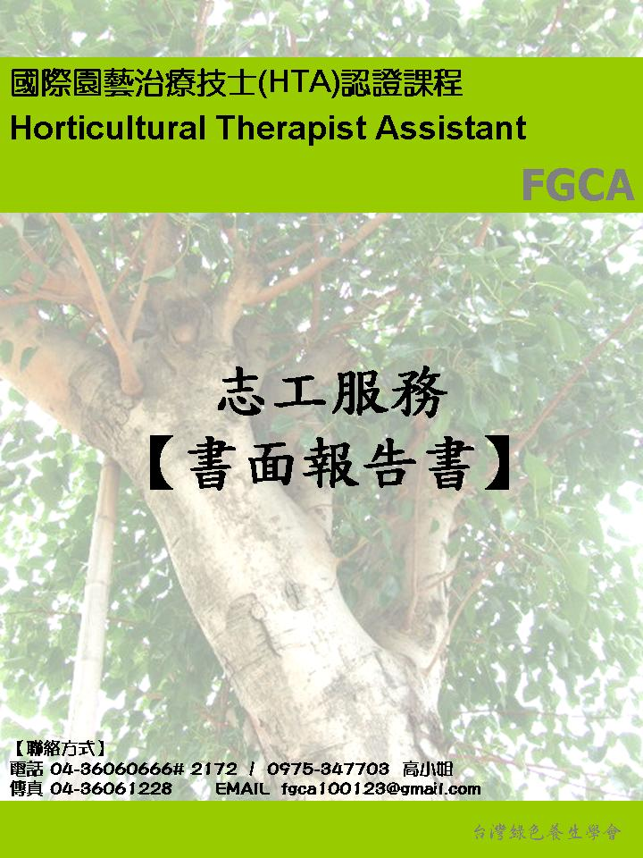

內容格式
  - 頁數及標題

(1.) 在APATH認證園藝治療師負責園藝活動之設計及執行監督下參與之活動需準備資料：
專題報告之頁數應為3-5頁之間，釘於左上角，順序為a.參與活動心得(約300~500字)，b. 時數證明影本(由園藝治療師發與之時數證明及實習者的評鑑評比表) c 活動照片（包含帶領過程、送審人協助過程人物相片、作品材料、作品過程、成品、活動過程重點的手部動作等)。d.課程講義。每頁應標頁碼於右下角。

(2)參與「台灣綠色養生學會」辦理之園藝治療活動志工時數證明，請向學會提出申請。
a.帶領及參與活動心得(約300~500字)

(3)在職能治療師(護理師、社工員、教保員等)協助下參與之活動需準備資料：
專題報告之頁數應為5-10頁之間，釘於左上角，順序為a.參與活動心得(約300~500字)，b.活動簡章，c.時數證明影本(單位或職能治療師(護理師、社工員、教保員等)發與參與之證書及實習者的評鑑評比表等)，d.活動帶領講師個人簡歷一份e.活動照片（包含帶領過程、送審人協助過程人物相片、作品材料、作品過程、成品、活動過程重點的手部動作等)，e.附課程講義、個案對象及人數、地點等。每頁應標頁碼於右下角。

（4）考量現今台灣園藝治療師人數不足，本年度開放此類時數認證送審。
自行帶領的園藝治療活動類需準備資料：專題報告之頁數應為5-10頁之間，釘於左上角，順序為a.帶領及參與活動心得(約300~500字)，b.活動簡章，c.時數證明影本(需請主辦單位蓋章)，d.活動照片（包含帶領過程、作品材料、作品過程、成品、活動過程重點的手部動作等)，e.附課程規劃及設計、達成目標、課程講義、個案對象等書面資料，f活動帶領者個人簡歷一份(以帶領過的園藝治療經驗為主述)。每頁應標頁碼於右下角。

備註：
- 上述（3）、（4）類之實際認列時數，本會委員將依檢附課程相關資料進行審閱，依課程嚴謹度認列志工時數，不一定依學員申請時數認列。（學會轉介紹之單位，依奇特質屬性（3）、(4)類進行送審）
- 非上述四類形式，例如：非APATH認證園藝治療師、國家認證之職能治療師(護理師、社工員、教保員等)，所帶領之園藝治療志工時數，因不與認列，請勿送審。
- 由APATH園藝治療師及第三類發予之「時數證明」，本會另提供表格。實習者的評鑑評比表需用信件密封，並請講師於信封封口處簽名。
- 送審資料應注意「參與個案」的肖像權，需進行馬賽克等方式處理。

- 紙張、欄數及邊界設定
紙張格式為A4，上緣留白2公分，下緣留白2公分，左緣留白2公分，右緣留白2公分。排版軟體使用Microsoft Word。

- 字體及大小
內文部份：中文用標楷體，英文用Times New Roman，12級字。
標題部份：中文用標楷體，英文用Times New Roman，12級字粗體。

- 送審者請備妥，準備以上紙本份數一式三份。

請勾選下列志工服務符合選項：(請自行檢查已備妥項次)
□(1.) 在APATH認證園藝治療師負責園藝活動之設計及執行監督下參與之活動需準備資料：
專題報告之頁數應為3-5頁之間，釘於左上角，順序為
□a.參與活動心得(約300~500字)
□b.時數證明影本(由園藝治療師發與之時數證明及實習者的評鑑評比表)
□c 活動照片（包含帶領過程、送審人協助過程人物相片、作品材料、作品過程、成品、活動過程重點的手部動作等)
□d.課程講義
(每頁應標頁碼於右下角。)

□(2)參與「台灣綠色養生學會」辦理之園藝治療活動志工時數證明，請向學會提出申請。
□a.帶領及參與活動心得(約300~500字)

□(3)在職能治療師(護理師、社工員、教保員等)協助下參與之活動需準備資料：
專題報告之頁數應為5-10頁之間，釘於左上角，順序為
□a.參與活動心得(約300~500字)
□b.活動簡章
□c.時數證明影本(單位或職能治療師(護理師、社工員、教保員等)發與參與之證書及實習者的評鑑評比表等)
□d.活動帶領講師個人簡歷一份
□e.活動照片（包含帶領過程、送審人協助過程人物相片、作品材料、作品過程、成品、活動過程重點的手部動作等)
□f.附課程講義、個案對象及人數、地點等
(每頁應標頁碼於右下角。)

□（4）考量現今台灣園藝治療師人數不足，本年度開放此類時數認證送審。
自行帶領的園藝治療活動類需準備資料：
專題報告之頁數應為5-10頁之間，釘於左上角，順序為
□a.帶領及參與活動心得(約300~500字)
□b.活動簡章
□c.時數證明影本(需請主辦單位蓋章)
□d.活動照片（包含帶領過程、作品材料、作品過程、成品、活動過程重點的手部動作等)，□e.附課程規劃及設計、達成目標、課程講義、個案對象等書面資料
□f.活動帶領者個人簡歷一份(以帶領過的園藝治療經驗為主述)
(每頁應標頁碼於右下角。)

申請日期： 年 月 日
申請志工服務時數： 小時
學員簽名：
活動心得(約300~500字)
時數證明影本(由園藝治療師、國家認證之職能治療師(護理師、社工員、教保員)、主辦單位發與之時數證明及實習者的評鑑評比表)
(可提交下列制式表格之時數證明或單位發與之證書)
【園藝治療志工服務時數證明】
姓名：
序號 | 服務日期  年/月/日 | 志工服務機構 | 服務時數 | 備註
1
2
3
4
5
6
7
8
9
10
合計： 小時
簽名：
(由園藝治療師、國家認證之職能治療師(護理師、社工員、教保員)、主辦單位 簽名/蓋章)

活動照片（包含帶領過程、送審人協助過程人物相片、作品材料、作品過程、成品、活動過程重點的手部動作等)。 (如頁數不夠可自行增加)
活動照片
內容解說：
活動照片
內容解說：
課程講義
帶領及參與活動心得(約300~500字)

活動簡章
活動帶領講師個人簡歷一份
【講師簡歷】
姓名
現任職位
最高學歷
資歷
專長
任職地點
證書字號
附課程講義、個案對象及人數、地點等
附課程規劃及設計、達成目標、課程講義、個案對象等書面資料
活動帶領者個人簡歷一份(以帶領過的園藝治療經驗為主述)
【活動帶領者個人簡歷】
姓名
現任職位
最高學歷
資歷
專長
任職地點
證書字號

